**Título en Castellano: Letra Gill Sans MT 14 puntos, negrita y centrado**

Título en Inglés: Letra Gill Sans MT 14 puntos, centrado

**Resumen**

*El resumen en castellano en letra Palatino Linotype, 10 puntos, cursiva. Tendrá una extensión de 250 palabras máximo.* S*e referenciarán 4 palabras clave incluidas en algún Tesauro en castellano, separadas por comas, en letra Palatino Linotype, 10 puntos*

*Palabras clave:* palabra clave 1; palabra clave 2; palabra clave 3; palabra clave 4.

**Abstract**

*El resumen en inglés en letra Palatino Linotype, 10 puntos, cursiva. Tendrá una extensión de 250 palabras máximo.*

*Keywords:* keyword 1; keyword 2; keyword 3; keyword 4.

**Introducción y objetivos**

La extensión máxima del trabajo será de 6000-7000 palabras, incluyendo las referencias bibliográficas. El cuerpo del texto irá justificado y redactado en letra Palatino Linotype, 10 puntos. El interlineado será exacto, sin espacio entre los párrafos, añadiendo **sólo** un salto de línea en letra Calibri, 12 puntos, antes y después de cada título de epígrafe y sub-epígrafe.

Se deberán tener en cuenta las siguientes consideraciones:

* Títulos de epígrafes y sub-epígrafes en letra Gill Sans MT, negrita y a 10 puntos.
* El documento irá sin numeración de página y sin encabezados ni pies de página.

Las tablas y figuras se deberán incluir en el texto en el lugar en el que corresponda, centradas con una resolución de 300 d.p.i, y en formato editable. Deberán incorporar una leyenda o título que las numere y describa brevemente su contenido.

El título de las tablas en Letra Palatino Linotype, 9 puntos, irá por encima de las mismas, justificado a la izquierda. Las notas se incluirán por debajo en Letra Palatino Linotype, 9 puntos. Véase el siguiente ejemplo.

Tabla 1

*Datos de la muestra por curso y área de conocimiento*

|  |  |  |  |
| --- | --- | --- | --- |
| **Cabecera** | **Cabecera** | **Cabecera** | **Cabecera** |
| Cabecera | datos | datos | datos |
| Cabecera | datos | datos | datos |
| Cabecera | datos | datos | datos |
| Cabecera | datos | datos | datos |

El título de las figuras irá debajo de las mismas, centrado. Véase en siguiente ejemplo.

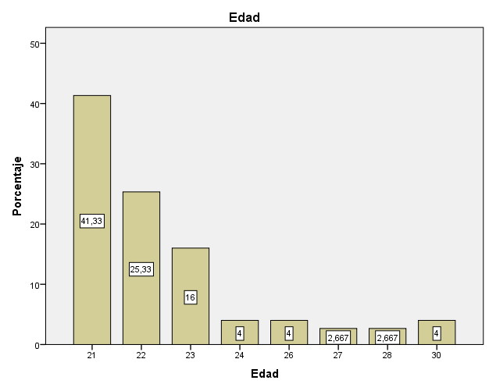

*Figura 1*. El título de la figura irá redactado en Palatino Linotype, 9 puntos.

**Sub-epígrafe 1**

La extensión máxima del trabajo será de 6000-7000 palabras, incluyendo las referencias bibliográficas. El cuerpo del texto irá justificado y redactado en Letra Palatino Linotype, 10 puntos. El interlineado será exacto, sin espacio entre los párrafos.

**Sub-epígrafe 2**

La extensión máxima del trabajo será de 6000-7000 palabras, incluyendo las referencias bibliográficas. El cuerpo del texto irá justificado y redactado en Letra Palatino Linotype, 10 puntos. El interlineado será exacto, sin espacio entre los párrafos.

**Método**

**Población y Muestra**

El cuerpo del texto irá redactado en Palatino Linotype, 10 puntos. Interlineado exacto y justificado, sin espacio entre los párrafos, sólo se incluirá un salto de línea en letra Calibri, 12 puntos, al finalizar el último párrafo del apartado.

**Instrumento**

El cuerpo del texto irá redactado en Palatino Linotype, 10 puntos. Interlineado exacto y justificado, sin espacio entre los párrafos, sólo se incluirá un salto de línea en letra Calibri, 12 puntos, al finalizar el último párrafo del apartado.

**Procedimiento de recogida y análisis de datos**

El cuerpo del texto irá redactado en Palatino Linotype, 10 puntos. Interlineado exacto y justificado, sin espacio entre los párrafos, sólo se incluirá un salto de línea en letra Calibri, 12 puntos, al finalizar el último párrafo del apartado.

**Resultados y discusión**

El cuerpo del texto irá redactado en Palatino Linotype, 10 puntos. Interlineado exacto y justificado, sin espacio entre los párrafos, sólo se incluirá un salto de línea en letra Calibri, 12 puntos, al finalizar el último párrafo del apartado.

**Conclusiones**

El cuerpo del texto irá redactado en Palatino Linotype, 10 puntos. Interlineado exacto y justificado, sin espacio entre los párrafos, sólo se incluirá un salto de línea en letra Calibri, 12 puntos, al finalizar el último párrafo del apartado.

**Referencias**

Al finalizar el documento se incluirán todas las referencias bibliográficas contenidas en el texto de acuerdo a la normativa APA (última edición), en letra Palatino Linotype, 10 puntos, con sangría francesa.

Todas las referencias que lo posean incluirán el doi.

**Apéndices**

En este apartado se pueden incluir todos aquellos elementos que enriquezcan o complementen el artículo. No es un apartado obligatorio.